

ООО «КиКГЕОСТРОЙ»

РФ, 109004, Москва, ул. Земляной вал 65

Тел.: (495) 915-24-71

Факс:(495) 915-24-71

Исх. № -К от 11.08.2025г.
Руководителю проектного офиса
ООО "ЕТУ"
Гуляеву Е.В.

КОПИЯ
Главному инженеру
АО «Порт фавор»
Егорову Л.В.

О согласовании выполнения работ по укрупнительной сборке

Уважаемый Евгений Валерьевич!
Ввиду отсутствия достаточного объёма конструкций для начала основного монтажа, ООО «КиКГЕОСТРОЙ» организовало выполнение работ по укрупнительной сборке элементов на площадке о чём было написано письмо № 422-К от 17.07.2025 г.
Данные работы не предусмотрены сметной документацией, а порядок их закрытия и оплаты не утверждён. Существует устное подтверждение (в т.ч. от Вас и представителя Егоров А.С.) о возможности признания и процентования объёмов, однако документального оформления договорённостей не зафиксировано.
Просим в кратчайшие сроки определить порядок оформления и оплаты данных работ с возможным закреплением в виде Дополнительного соглашения.
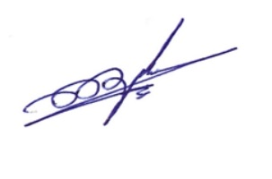

С уважением,
Руководитель проекта Шевчук К.А.
ООО «КиКГЕОСТРОЙ»

Шевчук Кирилл Алексеевич
тел. 8-968-889-16-65
shev-ka@mail.ru

